在怎么用VS编译调试MASM图文教程的教程的基础上做一下改动.

1.在Microsoft Macro Assemble的Include Paths里面填写Irvine库文件所在路径;
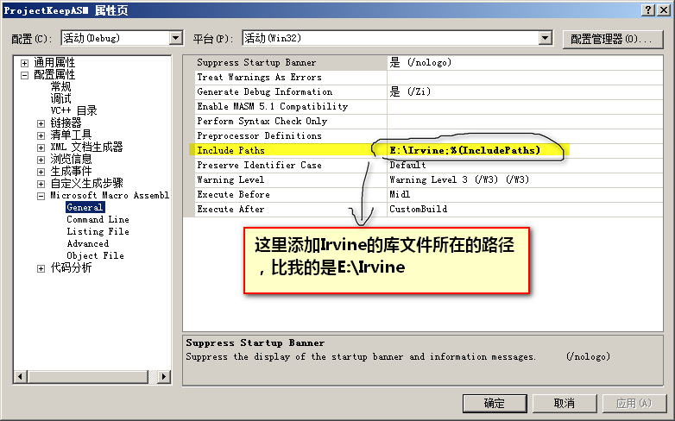

2.链接器->附加库目录里面也要添加附加库的路径，也就是Irvine库文件所在路径

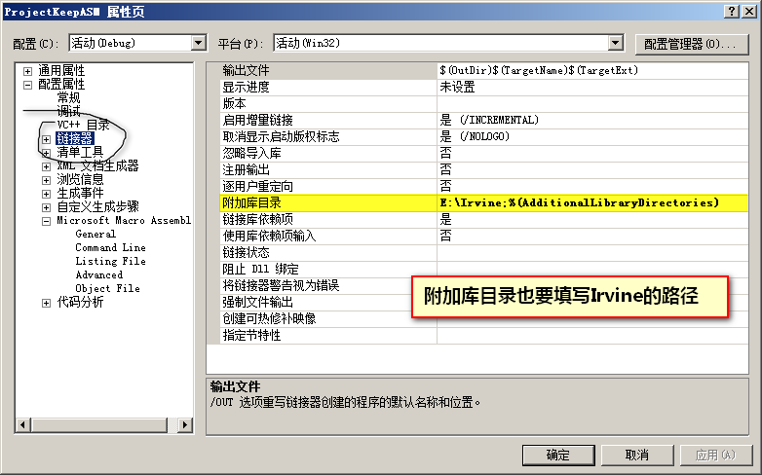

3.链接器->输入->附加依赖库里面添加要加载的库文件，这里是Irvine32.lib;
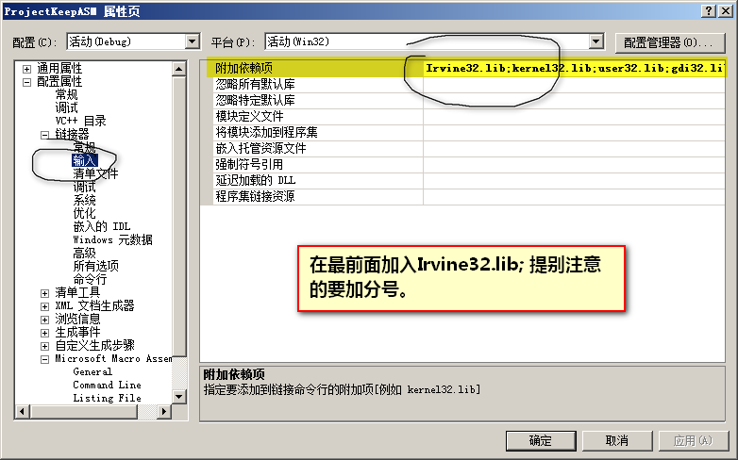

需要说明的是就算如此做了，vs也有时候也会提示莫名其妙的错误，可以重新新建工程多试几次，反正这个方法是正确的，本人可以。

My SinaWeibo:@speedpush

